**תרגיל בית 1 - חלק ב**

**מגישים:**

נוי ביטון - 312238678

דולב סרי - 313428005

דבי דובינקר - 318179033

אייל קובי - 209291418

נופר בן-סימון - 308468826

אילנית חנוכו - 208657320

**שאלה 1:**

**Head in the clouds** – קהל היעד של האתר הוא מהנדסי תוכנה שרוצים להרחיב את הידע שלהם בתחום מחשוב ענן. האתר מכיל מידע ברמות שונות: מרמת מתחילים (חסרי ידע) עד רמת מומחים. כל משתמש יכול לעשות מבחן קצר שיאפשר לו להבין מאיזו רמה עליו להתחיל, על מנת לא לחזור על נושאים שהוא שולט בהם. האתר בנוי בתור משחק אינטראקטיבי. המשתמש יתחבר למערכת, ויבחר נושא ללמידה. בכל נושא המשתמש יראה סרטוני הדרכה ומיד לאחר מכן יחל לתרגל את מה שלמד באמצעות שאלות מסוגים שונים. בנוסף ,בכל שלב המשתמש יכול לראות את רמת התקדמות הלמידה שלו. 

**שאלה 2:**

**הגדרת פרסונה:**

**פרטים אישיים:**

שם: רייצ'ל גרין

גיל: 28

מין: נקבה

מקום מגורים: חיפה

השכלה: סטודנטית לתואר ראשון בהנדסת תוכנה

מקום עבודה: רפאל

מצב משפחתי: בהפסקה

**מאפיינים:**

* יכולות למידה גבוהות
* חברותית ועוזרת לזולת
* מתנדבת בעמותות לחיות

**קורות חיים:**

* שירות צבאי: חיל תקשוב במשך 3 שנים (כולל קבע).
* השכלה: שנה שלישית בתואר הנדסת תוכנה במכללת בראודה.

**תרחישי שימוש:**

1. רייצ'ל מקדישה שעה בשבוע להעשרת הידע שלה בתחום מחשוב הענן מעבר למשימות שהיא מקבלת בתואר. במהלך השעה הזו, רייצ'ל רואה הדרכות באתר בנוגע לנושאים שונים ולאחר מכן מתרגלת נושאים אלו באמצעות התרגילים האינטרקטיבים שהאתר מציע. רייצ'ל מקבלת פידבק וציון על התרגילים שהיא עושה ולפי זה היא יכולה להעריך את רמת הידע שלה בנושא הנלמד ולדעת אם היא צריכה לחזור על נושא זה שוב בעתיד.
2. רייצ'ל מתחברת לאתר, היא בודקת מה הם הנושאים שהיא עדיין לא למדה תרגלה. בנוסף, רייצ'ל בודקת את רמת המומחיות שרכשה עד כה. היא רואה כי נושא ה"מודל" מוריד לה את הממוצע ולכן היא בוחרת לתרגל אותו שוב על מנת לשפר את הציון. רייצ'ל צופה שוב בסרטון הסבר וממשיכה ישר לפתירת התרגילים. רייצ'ל מצליחה להעלות את הציון מפעם קודמת.

**ראיון:**

1. מהם הם היעדים שלך בתחום הענן? לאיזו רמה תרצי להגיע?
2. תוך כמה זמן תרצי להשיג את היעדים שלך בתחום הענן?
3. מהי הדרך האופטימלית מבחינתך ללמוד? סרטוני הדרכה / דוגמאות מעשיות / תרגילים / וכו'.
4. איזה נושאים חשוב לך שהאתר יכסה?
5. על אילו פרויקטים את עובדת במסגרת תואר, בהם את יכולה להיעזר באתר?
6. אילו שפות תכנות את מכירה?

**תשובות לראיון:**

1. אני רוצה להרחיב את הידע שלי בנושא הענן, ארצה להגיע לרמה כמה שיותר גבוה על מנת להצליח בקורסים שאני לוקחת במהלך התואר.
2. ארצה להעלות את הרמה שלי בסמסטר הקרוב (תוך 3 חודשים) מכיוון שבסמסטר הבא נכתוב פרויקט בנושא הענן.
3. אני לומדת הכי טוב כאשר אני רואה דוגמא המסבירה את הנושא החדש ואז מתרגלת הרבה תרגילים הקשורים לנושא הנלמד לביסוס ההבנה.
4. נושאים שארצה להרחיב בהם את הידע שלי: מודלי ענן, ארכיטקטורת ענן, SLA ,DevOPS, IOT.
5. במסגרת התואר אני עובדת על כתיבת קוד פיתוח תוכנה ובניית אתר בענן.
6. שפות התכנות שאני מכירה הן שפת C, פייתון וג'אווה.

**: Empathy Map**

|  |  |
| --- | --- |
| **:THINKS**  רייצ'ל חושבת שיש לה יכולת למידה עצמית גבוהה ולכן אתר זה הוא בדיוק מה שהיא צריכה על מנת להביא את עצמה לרמה הרצויה. | **:DOES**  רייצ'ל לומדת על תחום הענן באמצעות סרטונים שהיא מוצאת ברשת ומנסה לתרגל את הנושאים  הללו בעזרת ה-Google Colab. זאת בנוסף למצגות המסופקות לה בתואר. |
| **:FEELS**  רייצ'ל מרגישה שהידע שיש לה כרגע בתחום אינו מספיק ועליה לעשות מאמץ על מנת לא לצבור פערים בתואר. | **:SAYS**  לרייצ'ל ידע בסיסי בנושא הענן, והיא רוצה להגיע לרמה מתקדמת תוך 3 חודשים. היא לומדת בצורה מיטבית אם קודם מסופק הסבר על הנושא הנלמד ולאחר מכן סדרה של תרגילים. לרייצ'ל יש מעט ניסיון בתחום, שהיא צברה במסגרת התואר. בנוסף, לרייצ'ל יש הכרות עם שפות התכנות הבאות: C, פייתון וג'אווה. |

**שאלה 3 - divergent thinking:**

1. האתר מציג דוגמה כתובה של הנושא הנלמד על ידי סיפור אמיתי של חברה קיימת בשוק. האתר נותן תרגילים בנושא זה, בהם המשתמש הוא "עובד בחברה" עליה הוא למד.
2. האתר מאפשר לפתח את החשיבה באמצעות שילוב למידה על נושא הענן יחד עם תכנות בעזרת שפות תכנות מוכרות. באתר ניתן לראות מידע על נושאים מורחבים הקשורים לענן ומיד לאחר מכן לפתור שאלות פתוחות באמצעות קוד. המשתמש יקבל פידבק על כל פתרון.
3. האתר מציג סרטוני הדרכה בתחומים השונים, המועברים על ידי מומחים בתחומים אלו. לאחר מכן, יש משימות שונות על נושאים אלו, כגון: השלמת קטעי קוד, שאלות אמריקאיות ועוד. לאחר כל משימה המשתמש יקבל ציון המשקף את אחוז השאלות שהוא ענה עליהם נכון.

**שאלה 4 - convergent  thinking:**

נבחר שילוב של הרעיונות שהצענו בשאלה קודמת: האתר יספק סרטוני הדרכה וגם דוגמאות אמיתיות של חברות קיימות. האתר יכיל סוגים שונים של שאלות לתרגול, כגון: השלמת קטעי קוד, שאלות אמריקאיות, שאלות פתוחות ועוד. בנוסף, כל משתמש יוכל לדעת מהי רמת התקדמות הלמידה שלו עם אפשרות שיפור נושאים שכבר נלמדו. בסוף כל סשן למידה, המשתמש יקבל פידבק וציון על השאלות הנכונות שענה. משתמש שרכש ידע מסוים בתחום הענן בעברו, יוכל לבצע בוחן קצר שיאפשר לו להבין באיזה רמה הוא נמצא ואילו תכנים באתר רלוונטיים אליו.

**שאלה 5 - דרישות:**

**דרישות פונקציונליות**

1. המערכת תאפשר מענה על שאלות
2. המערכת מאפשר צפייה בנושאי הקורס
3. המערכת תאפשר צפייה בסרטונים
4. המערכת תאפשר קבלת משוב באמצעות ציון
5. המערכת תאפשר ביצוע בוחן רמה
6. המערכת תאפשר צפייה ברמת ההתקדמות בקורס
7. המערכת תאפשר זכייה בתגי זכייה בקטגוריות שונות

**דרישות לא-פונקציונליות**

**שימושיות - Usability**

1. לכל תרגיל יהיה ניקוד משלו
2. השאלות יהיו אמריקאיות/פתוחות/קטעי קוד להשלמה
3. הבוחן יהיה מוגבל בזמן
4. זמן המענה על שאלה ישפיע על ניקוד עבור שאלה במבחן
5. הנושאים בקורס יסודרו מהקל אל הקשה
6. המשתמש יכול לזכות בתג זכייה עבור המענה הכי מהיר על שאלות
7. המשתמש יכול לזכות בתג זכייה עבור שימוש מירבי במערכת
8. המשתמש יוכל לבחור איזה נושא ללמוד

**תאימות - compatibility**

1. המערכת תעבוד בדפדפנים Chrome, Firefox, Safari בגרסה עדכנית

**אבטחה - Security**

1. המערכת תאובטח באמצעות פרוטוקול SSL

**שאלה 6 - תרשים Use-Case:**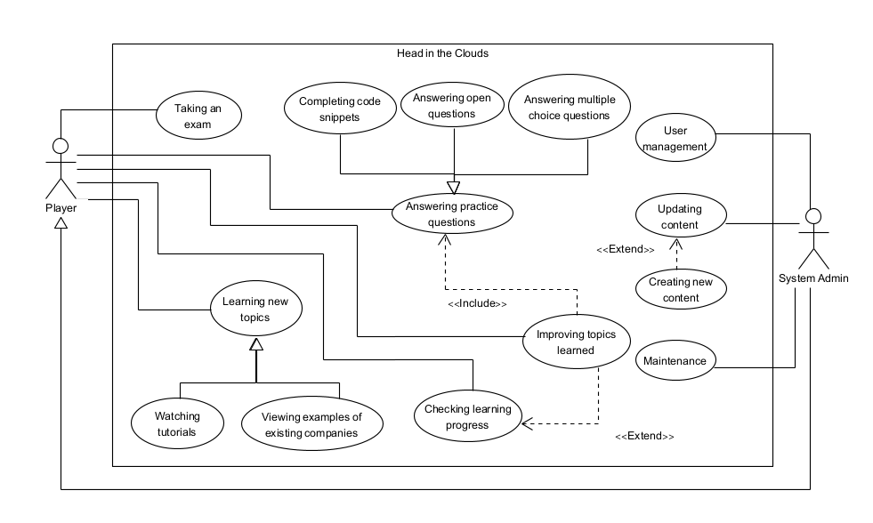

**שאלה 7 - אב-טיפוס נייר:**